嘉義市政府市有土地標租位置圖
標號1：嘉義市末廣段二小段1-81地號位置圖（本圖僅供參考）
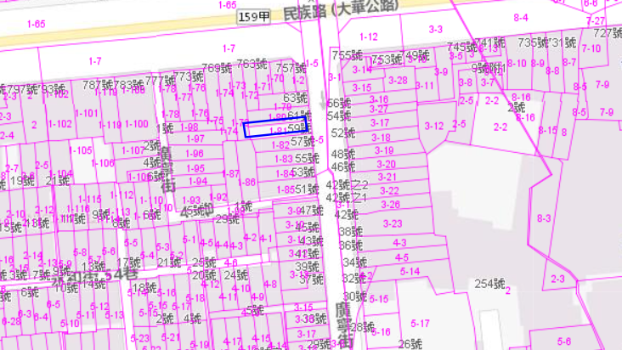

標號2：嘉義市末廣段二小段1-83地號位置圖（本圖僅供參考）
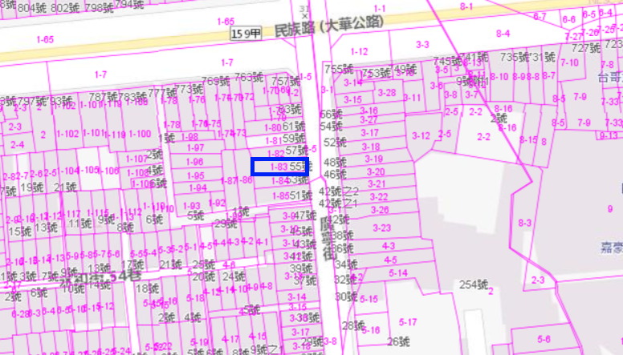

標號3：嘉義市民族段六小段44-3、44-29地號位置圖（本圖僅供參考）
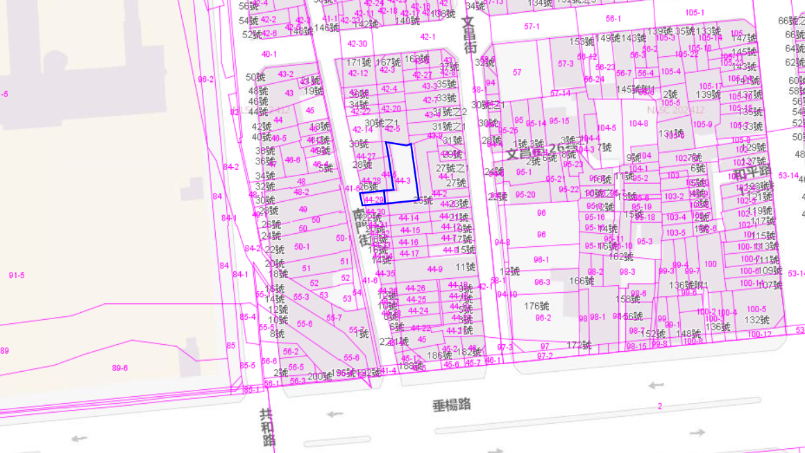

標號4：嘉義市南田段1193、1195、1200地號位置圖（本圖僅供參考）
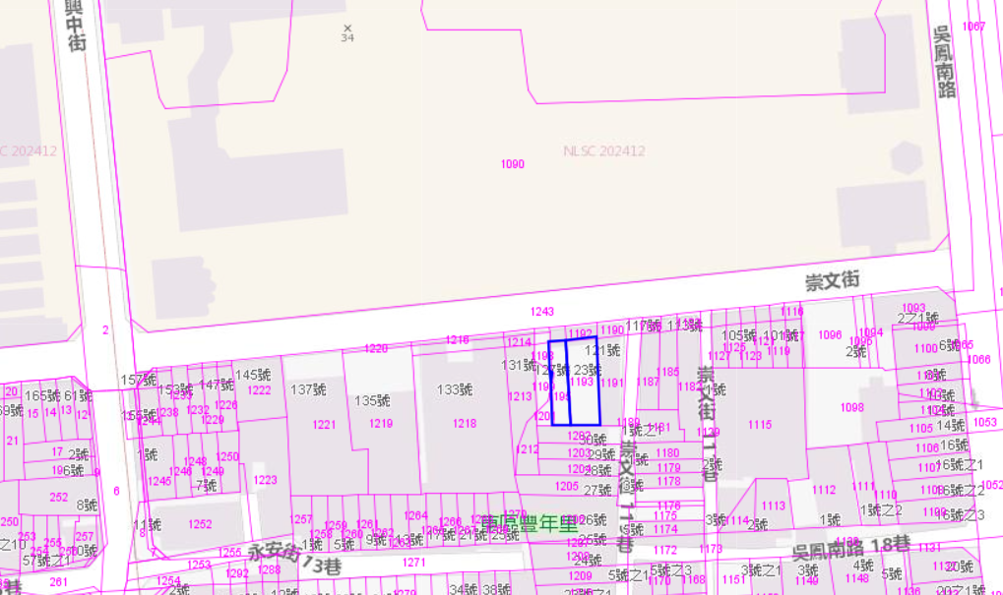
標號5：嘉義市埤子頭段405-10地號位置圖（本圖僅供參考）
